Bilgisayar Grafikleri Dersi
2021-2022 Bahar Dönemi Vize Ödev Çalışması

OpenGL Teknolojisi

Mücahit Yıldırım
190309008
Bilgisayar Mühendisliği

İstanbul – 2022

- OpenGL Teknolojisi Tarihi

OpenGL, Silicon Graphics Inc. tarafından İlk defa 1991 yılında geliştirilmiştir ve 1992 yılında piyasa çıkarak pazarda lider olma yolunda ilerler. Microsoft 1995’te Direct3D ile OpenGL’in en büyük rakibi olur. 1997’de Microsoft ile SGI Direct3D ve OpenGL’i birleştirme kararı alıp ‘Fahrenheit’ projesini başlatırlar. Ancak Microsoft stratejik nedenlerden, SGI ise maddi sebeplerden dolayı geri adım atarlar ve proje 1999’da iptal olur. 2000’li yıllarda yenilikleri arasına çoklu doku oluşturma, vertex tampon nesnesi,sRGB dokuları gibi bir çok özellik ekler. 2010’lu yıllarda ise 64 bit hassasiyetli gölgelendiriciler, geliştirici dostu hata ayıklama çıktıları ve daha iyi performans gibi yenilikler yer aldı ve son olarak 2017 yılında 4.6 sürümü ile güncellemeye yer verdi.

- OpenGL

OpenGL gelişmiş donanım desteğini kullanarak hem iki hem de üç boyutlu grafikleri ekrana çizmek için kullanılan bir grafik uygulama geliştirme arabirimidir. Windows, Linux, MacOS gibi birçok işletim sisteminde yaygın olarak oyun konsollarında da desteklenir. Donanım tarafında ise SGI, ATI Nvidia veya Intel gibi büyük üreticiler her ekran kartında OpenGL desteği sunar. OpenGL özellikleri Taşınabilirlik, Platform bağımsızlığı, Pencere yöneticisinden bağımsızlık, ve birçok programlama dilimine uyumluluk olarak 4 gruba ayrılır.

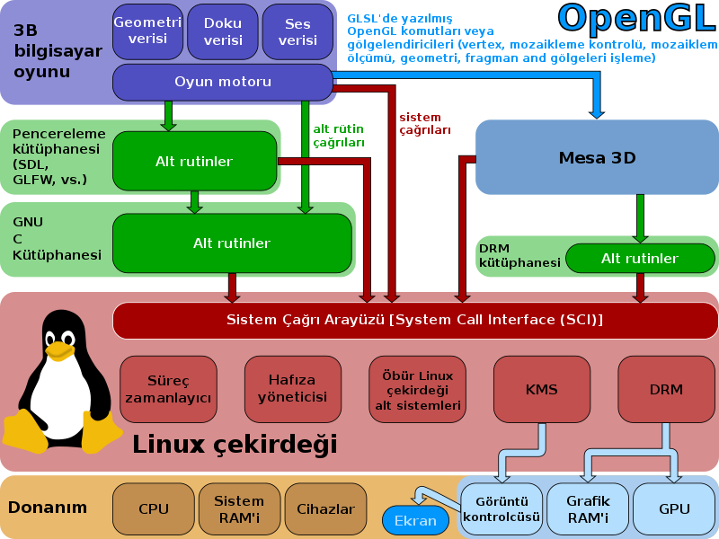
Şekil 1.0 - OpenGL

2.1 Taşınabilirlik

Kitaplık işletim sisteminden ve işletim sisteminin çalıştığı platformdan bağımsızdır. Nasıl ki ekrana yazı yazmak kullanıcıdan veri almak işletim sisteminden ve platformdan bağımsız olarak kütüphane tarafından printf() ve scanf() gibi standartlaştırılmış fonksiyonlar ile çalışıyor ise OpenGL kitaplığıda ekrana grafik çizmeyi standartlaştırmıştır. Bu sayede grafik kartının modeli veya işlemcinin mimarisi gibi donanımsal etkenlerden bağımsız programlama yapılır. Aynı zamanda işletim sisteminden de bağımsız programlama yapılır. Kolay kullanımı ve “taşınabilirlik” özellikleri sayesinde OpenGL popüler bir araç olmuştur.

2.2 Platform Bağımsızlığı

OpenGL kullanan bir programı işletim sisteminizde çalıştırmanız için
öncelikle işletim sisteminizde programın çalışırken kullanacağı işlevleri içeren kitaplığın bulunması gerekir. OpenGL çalışma anı kitaplığı işletim sistemlerinde hazır şekilde bulunur. Bu yüzden OpenGL kullanan bir programı çalıştırmak için ekstra çaba harcamaya gerek kalmaz.

2.3 Pencere Yöneticisinden Bağımsızlığı

OpenGL kullanarak yazılmış programlar, Win32, MacOS ve X-Widow pencere yöneticilerinde sorunsuz çalışırlar.

2.4 Programlama Dillerine Uyumluluk

SharpGL sınıfları sayesinde Ada, C, C++,C#,Python,Java,Fortran programlama dilleri kullanılarak OpenGL kitaplığından faydalanılabilirdir.

3.0 OpenGL ES

OpenGL ES, mobil telefonlar, video oyun konsolları gibi sistemler için tasarlanmıştır.
OpenGL ES’in ilk versiyonuyla birlikte Android ve Symbian işletim sistemleri için 3D graphics API’si resmi olarak çıkmıştır. İlk sürümün en önemli özelliği PlayStation 3 içinde destekleniyor olmasıdır. İkinci sürümünde Apple ürünleri desteklenmeye başlamıştır.

Şekil 2.0 - Sürümler
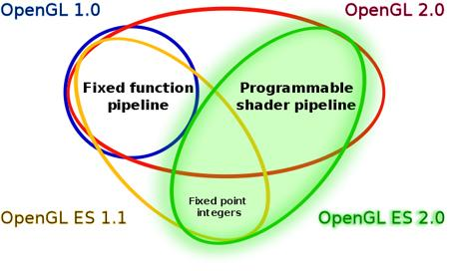

4.0 OpenGL Kullanım Alanları

OpenGl ile CAD, sanal gerçeklik,bilimsel ve bilgisel görselleştirme çalışmaları, uçuş simülasyonları ve elbette video oyunları içerisinde kullanılmaktadır. Yazılımcılar OpenGL sayesinde geliştirme açısından faydalanırken kullanıcılar da kullandıkları yazımlarda faydalanmaktadırlar. OpenGL’i kullanarak donanımın yazılımla tam ve doğrusal hareketini sağlıyor ve böylece yüksek performans elde etmemize yardımcı oluyor. Örnek olarak destek verdiği bazı oyun ve 3D yazılımlar aşağıdaki gibidir

Tablo 1.0 - Destek verdiği oyunlar ve 3D yazılımlar
Oyunlar | 3D Yazılımlar
Minecraft | Adobe Photoshop
Dota2 | Autodesk Maya
Half-Life | AutoCad
Angry Birds | Google Earth

5.0 Ekran Kartı Uyumluluk

Tablo 2.0 - Uyumluluk
DirectX Versiyonu | Shader Model | OpenGL Karşılığı
DirectX 11 | Pixel Shader 5.0 | OpenGL 4.0
DirectX 10.1 | Pixel Shader 4.1 | OpenGL 3.x
DirectX 10 | Pixel Shader 4.0 | OpenGL 3.0
DirectX 9.c | Pixel Shader 3.0 | OpenGL 2.1
DirectX 9 | Pixel Shader 2.0 | OpenGL 2.0
DirectX 8.1 | Pixel Shader 1.3 & 1.4 | OpenGL 1.x
DirectX 8 | Pixel Shader 1.1 | OpenGL 1.4
DirectX 7 | Pixel Shader 1.0 | OpenGL 1.2

6. Kaynaklar

https://www.msoguz.com/2014/05/opengl-nedir.html#:~:text=OpenGL%2C%20Silicon%20Graphics%20Inc.%20(,4.4'%20versiyonuna%20kadar%20geli%C5%9Ftirilmi%C5%9F%20bulunmaktad%C4%B1r.

https://www.merlininkazani.com/opengl-makale-53478?sayfa=2

https://www.618media.com/blog/opengl-nedir-nasil-kullanilir/#opengl-tarihi

https://tr.wikipedia.org/wiki/OpenGL

